LOS SÍMBOLOS DEL DISTRITO LA BREA

El Escudo del Distrito La Brea
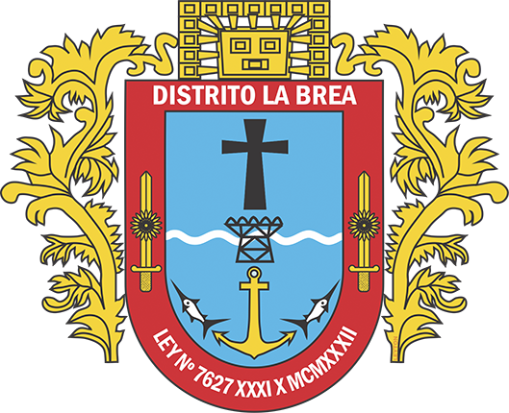
Creación
El escudo del distrito La Brea fue creado durante el tercer gobierno del alcalde don Víctor Valiente Rosas, en el año 1974. Su autor fue don Jorge Zapata A.

Descripción y significado
En el escudo predominan cinco colores a cada uno de los cuales se le atribuye una significación:
• El rojo significa patriotismo, sacrificio y amor a la patria.
• El azul-celeste representa al mar de Grau, la ciencia, el progreso y la cultura.
• El blanco significa pureza, paz y religión.
• El color oro y plata, simboliza la abundancia y riqueza.

En cuanto a los símbolos, en el centro de la parte alta, el escudo luce una cruz que símbolo de nuestra fe.
La plataforma petrolera significa la principal riqueza de nuestro distrito que es el petróleo.
El ancla y los peces representan la industria pesquera y a las caletas.

Bandera del Distrito La Brea

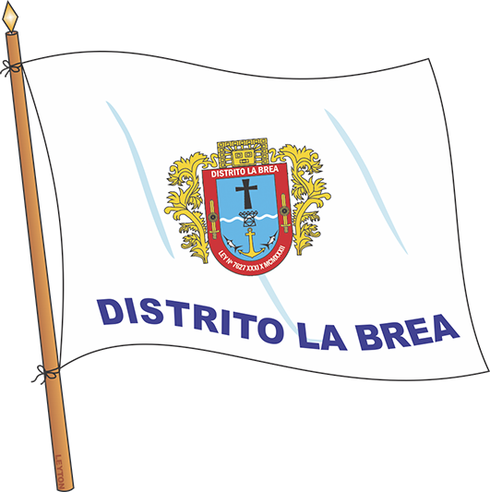

Himno Al Distrito La Brea

Coro
La Brea es la tierra que camina al porvenir
Cantando al cielo de Quiñones y al mar de Grau
Y al Dios de Jacob el pueblo jura lealtad
Y ser digno ejemplo de grandeza y voluntad.

Estrofas

I
Eres tierra bendita por tu prodigioso mar
Y por Punta balcones, Paraíso del Perú
Tu historia está escrita con la tinta del copé
En campos petroleros que son gloria del Perú

Tus hijos pescadores en la inmensidad del mar
Cosechan tu alimento y una nueva libertad
El alma negriteña de cobrizo corazón
Promete entusiasta por la herencia del Tallán.

II
Los mártires obreros de la lucha sindical
Hicieron del copé el nombre de una gran ciudad
Y nuestras voces cantan una nueva voluntad
Porque entusiastas vamos como pueblo al porvenir

Es luna del pacífico en la costa del Perú
Del cielo de la Brea un encanto natural
Albores de una tierra que del cielo y del mar
Inmensidad y eternidad recibe con bondad.

Letra: Profesor Tito Elí Adrianzén
Música: José Ángel Alvarado Castillo

